后面的五项作业：

5(2)完成笔记本的购置

第一名：首选宏基非凡go16

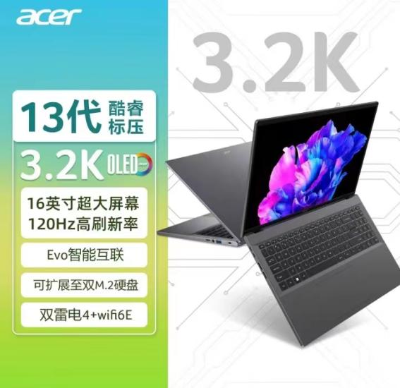

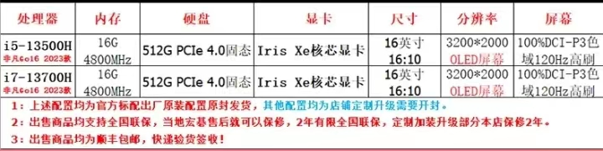

优点：以普通办公和设计作为主要目的的话，这一款电脑可以满足更高的屏幕需求，这样子工程制图肯定更丝滑~

第二名：

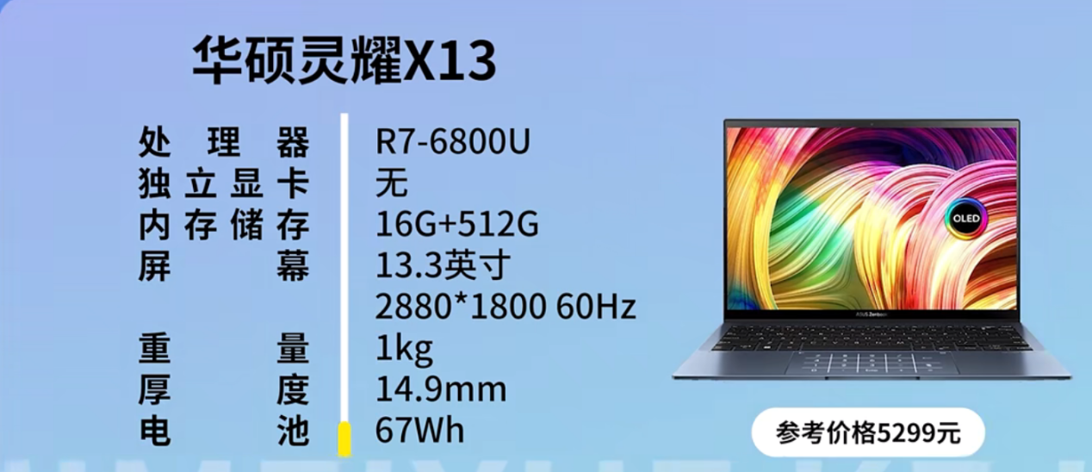

理由：方便携带，1千克跟你嘻嘻哈哈？这样子方便移动工作

第三名：

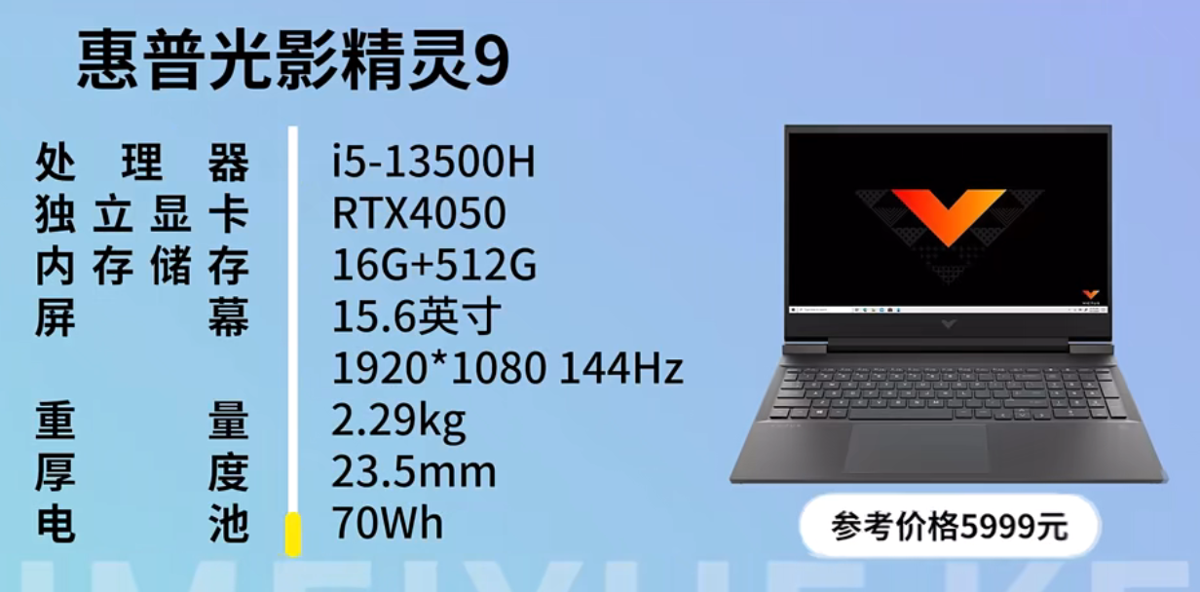

理由：处理器和独立显卡的性能是三款当中最高的，打游戏体验最好

1. 设计计算机系统的原型

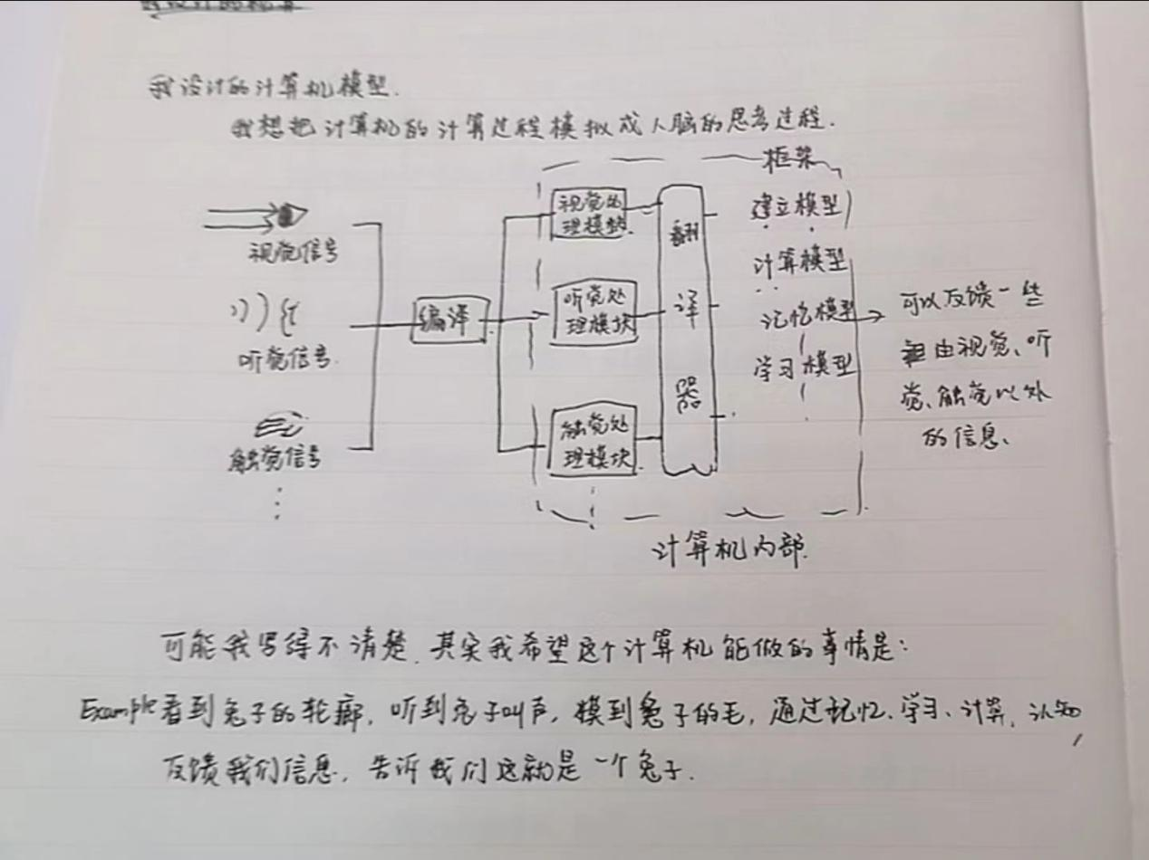

1. 描述可执行程序如何在计算机系统中运行？
2. 需要编译：编译程序把源代码编译成可执行的代码
3. 完成链接：将程序段和库函数连接在一起
4. 装入：用装入程序把装入模块装入物理内存
5. 搭建环境，完成代码
6. 改错

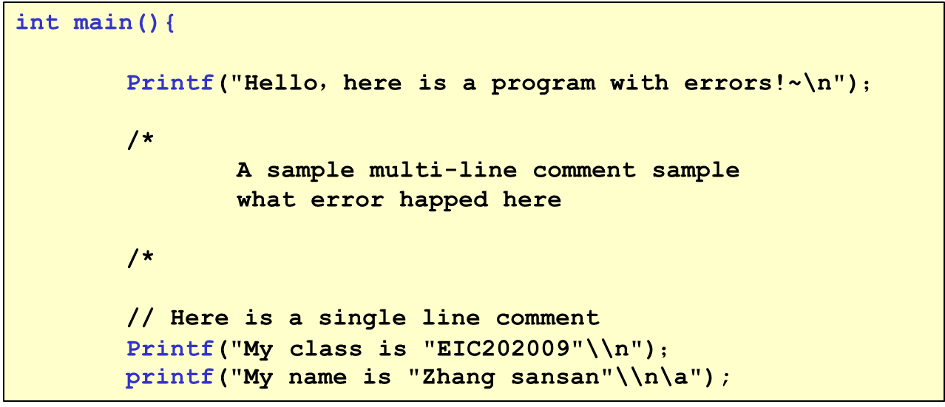

出现的问题如下：

1. 函数体内的两个Printf应改为printf;
2. 双引号里面不能再有双引号，改成单引号；
3. \\n改为\n